**Thiago Silva Cavalcanti do Carmo**

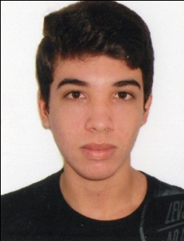Brasileiro, 18 anos, solteiro.

Endereço: Rua Saldanha da Gama, 143 – Livramento,

Vitória de Santo Antão – PE

CEP: 55602-430

Fone: (81) 9449-1827 / (81) 8402-6827 / (81) 3325-0323

Email: thiagosilva97_@outlook.com

**Objetivo**

Participar e prestar um bom serviço, procurando desenvolver e aprender os métodos de trabalhos estabelecidos, cumprir metas, desempenhar-me da melhor maneira possível para crescer profissionalmente e oferecer sempre o melhor para a empresa e seus clientes.

**Formação Acadêmica**

Ensino Médio Completo

**Cursos**

Auxiliar Administrativo. Operador de Micro Computador.

Entidade: Senac – PE. Entidade: Fox Line.

Período: Cinco meses. Período: Um ano.

**Experiências Profissionais**

FrioService Transporte.

Cargo: Assistente Administrativo.

Período: Quatro meses.